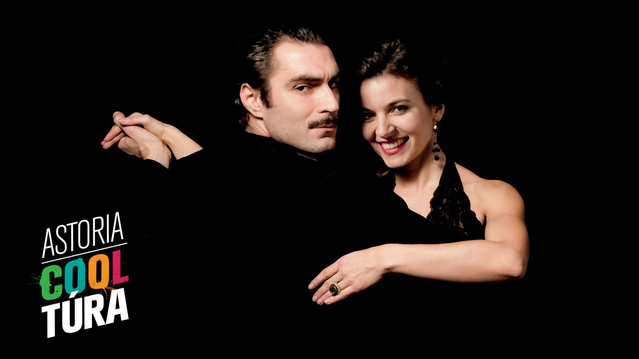

Astoria CoolTúra:

Zenés „seveledsenélküled”, Déryné kedvenc malacságaival
Egyebek mellett Ábrahám Pál, Eisemann Mihály, Fényes Szabolcs, Seress Rezső dallamok és sok más mellett Békeffy István, G.Dénes György, Kellér Dezső és Nóti Károly szövegek kerülnek terítékre az Astoria CoolTúra sorozat következő rendezvényén, Mindez június 15-én , a mesés Danubius Hotel Astoria éttermében, ami ezúttal egy múltszázad eleji Casino miliőjét idézi, ahol a történet két szereplője a kor nagy filmslágerein keresztül bonyolítja reménytelen, kusza, ábrándos szívügyeit.
Különleges, zenés produkcióval folytatódik június 15-én a közkedvelt programsorozat, amikor a meseszép Café Astoria különleges, műsoros gasztro-élményt kínál. Ez alkalommal az Astoria CoolTúra vendégei Szávai Viktória és Adorjáni Bálint, a Radnóti Színház művészei lesznek, akik a harmincas éveket idéző nosztalgikus, zenés előadást mutatnak be. A duó Nagy Szabolcs zongorajátékával kiegészülve, egy körülrajongott amorózó és egy álmodozó hölgy kusza szerelmi történetébe, és a ’30-as évek izgalmas, romantikus világába enged bepillantást a kor legnagyobb filmslágereivel. Az estét a témára hangolt pazar 2-fogásos gourmet vacsora teszi teljessé, a fogások közt – mások mellett - Déryné kedvenc malacságai, Krúdy marha pofa vagy Fedák Sári gesztenyés tortája is terítékre kerül.
A történet pedig a következő: Péter, a Casino ünnepelt és körülrajongott művésze, akinek legnagyobb problémája, hogy hogyan pattintsa le a nőket. Egy véletlen találkozás összesodorja Vilmával, aki -mint mindenki- odavan Péterért, ámde titkon másra sem vágyik, minthogy a Casino ünnepelt és körülrajongott művésznője legyen, akinek legnagyobb problémája, hogy hogyan pattintsa le a férfiakat. A két ambíció súrlódik, ütközik, csiszolódik Szép Ernő és Molnár Ferenc szövegeinek újragondolásával, megidézve a 20-as 30-as évek ellenállhatatlan báját, humorát, ártatlanságát.
Zeneszerzők: Ábrahám Pál, Eisemann Mihály, Fényes Szabolcs, Hegedűs Tamás, Horváth Jenő, Seress Rezső, Szlatinay Sándor
Dalszövegírók: Békeffy István, G.Dénes György, Halász Rudolf, Harmath Imre, Kellér Dezső, Mihály István, Nóti Károly, Seress Rezső, Szilágyi László, Zágon István
Az előadás a Hartai, Hofra, Proscenium és az UMPA ügynökségek, valamint az EMB Universal zeneműkiadó engedélyével kerül bemutatásra.
További részletek és jegyvásárlás: cafeastoriabudapest.hu

